附件5
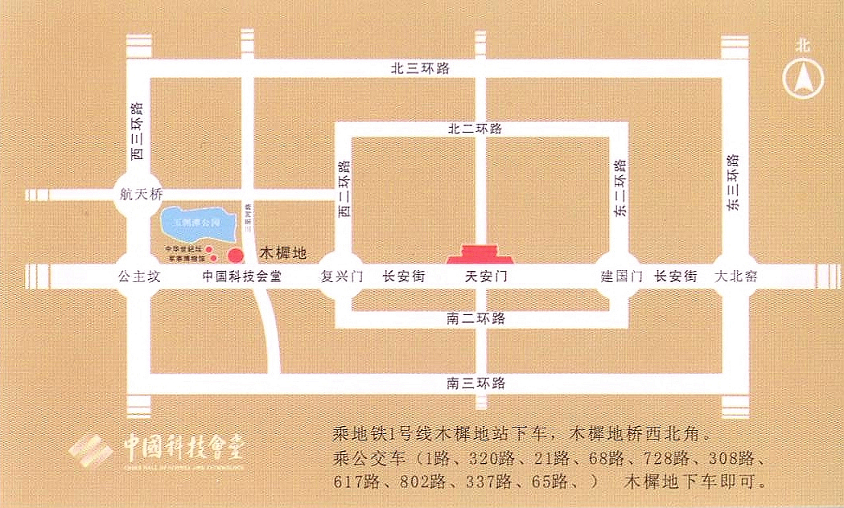
会场地址及乘车路线

中国科技会堂
地址：北京市海淀区复兴路3号中国科技会堂 总机电话：010-68518822

